**Тема: Загадочный остров**

Программное содержание: Закрепить знания величины (длинный/короткий), объемные фигуры (цилиндр, конус, куб, брус, кирпич, шар), цвета в последовательности радуги. Продолжать отрабатывать умения воспитанников с нарушением зрения работать на микроплоскости.

**Ход занятия**

1. **Зрительная гимнастика**

|  |  |
| --- | --- |
| Раз – налево, два – направо,  Три – наверх, четыре — вниз.  А теперь по кругу смотрим,  Чтобы лучше видеть мир.  Взгляд направим ближе, дальше,  Тренируя мышцу глаз.  Видеть скоро будем лучше,  Убедитесь вы сейчас! | *Посмотреть влево. Посмотреть вправо.*  *Круговые движения глазами: налево – вверх – направо – вниз – вправо – вверх – влево – вниз.*  *Поднять взгляд вверх.*  *Опустить взгляд вниз.*  *Быстро поморгать.* |

1. **Настрой на занятие**

**Дефектолог:** Сегодня мы с Вами отправляемся в путешествие на один загадочный остров, но, чтобы до него добраться нам нужно преодолеть реку с сильным течением. Плыть самостоятельно далеко и тяжело, но нам может помочь в этом водный транспорт. Давайте с Вами вспомним, какой водный транспорт мы знаем? *(Дети называют виды водного транспорта – катер, лодка, корабль и т.д.).*

**Дефектолог:** Молодцы! Назвали виды водного транспорта.

1. **Строительство корабля. Отплытие.**

**Дефектолог:** Сегодня я предлагаю Вам отправиться в путешествие на корабле. (Перед воспитанниками стоят кораблики «Плюх-плюх» и отдельно паруса разных цветов) Но перед отправкой нам нужно на мачты корабля натянуть паруса. Давайте посмотрим внимательно на наши мачты – все они разных размеров от самой короткой до самой длинной, и каждая из них имеет свой порядковый номер от 1 до 5. Назовите, пожалуйста, какая цифра написана около самой короткой мачты? А какой номер у самой длинной мачты? *(Воспитанники отвечают полным ответом на поставленные вопросы. Самая короткая мачта имеет 1 порядковый номер, а самая длинная под номером 5)*

**Дефектолог:** А теперь давайте натянем паруса. Чтобы корабль был ярким и красивым мы на каждую мачту натянем парус определенного цвета:  
Для самой короткой мачты с цифрой 1 мы возьмем – 1 парус белого цвета.  
Для мачты с цифрой 2 мы возьмем – 2 желтых паруса   
Для мачты с цифрой 3 – 3 синих паруса.  
Для мачты с цифрой 4 – 4 зеленых паруса  
Для самой длинной мачты мы возьмем 5 парусов красного цвета.   
Наши корабли почти готовы, но, чтобы во время плавания ветер не порвал наши паруса, я предлагаю закрепить их мощной веревкой. *(Дети продевают веревку через отверстия в парусах)*  
**Дефектолог:** Молодцы! Вы подготовили наши корабли к путешествию, и мы может смело отправляться в плаванье. (Звучат на фоне звуки волн и шум корабля)

1. **Прибытие на остров. Знакомство.**

**Дефектолог:** Ребята,мы приплыли с Вами на загадочный остров. Посмотрите, кто же нас встречает? Давайте вспомним жителей острова. Они были у нас в гостях, а теперь наоборот мы приплыли к ним в гости. *(На коврографе в строгой последовательности выставлены 7 гномиков: Кохле, Охле, Желе, Зеле, Геле, Селе, Фи).*

Обратить внимание детей, что цвет костюма гномика соответствует определенному цвету. А первые буквы имени или целое имя = первым буквам в названии данного цвета. Кохле – красный, Охле- оранжевый, Желе- желтый, Зеле – зеленый, Геле- Голубой, Селе – Синий, Фи – фиолетовый.

**Дефектолог:** Молодцы! Гномики рады нашему визиту и теперь они хотят с Вами поиграть.

**5. Замок гномиков**

**Дефектолог:** Давайте внимательно посмотрим на замок гномиков из каких объемных фигур состоит этот замок. (Цилиндр, конус, куб, брус, кирпич, шар)

**6. Физминутка «Гномики»**

Динь-дон, дин-дон, (наклоны из стороны в сторону, руки на поясе)  
Гномы строят новый дом, (стучим кулаком об кулак)  
Красят стены, крышу, пол, (руками «красим» сбоку, вверху, внизу)  
Прибирают всё кругом. («метём» метлой)  
Мы к ним в гости придём (шаги на месте)  
И подарки принесём. (руки вперёд, ладонями вверх)  
На пол- мягкую дорожку, (наклон вперёд, руками «стелем» дорожку)  
Расстелив её к порожку. (попятиться назад)  
Две подушки на диван, (руки сложить ладонями вместе, сначала под одну щеку, затем под другую)  
Мёду липового жбан. (руки округлить и вытянуть перед собой)

**7. Рассадить на лавочки гномиков.**

Задача воспитанников посадить гномика на лавочку согласно инструкции дефектолога. Например, посади, гномика на самую длинную/короткую лавочку из всех. Если лавочка уже занята гномиком, то нужно найти необходимую лавочку среди оставшихся свободных.

**8. Подарки от гномика**

Гномики передали Вам свои портреты, но они так торопились нарисовать, что их карандаши оставляли не четкую границу. Ваша задача обвести по точкам простым карандашом и восстановить рисунок.

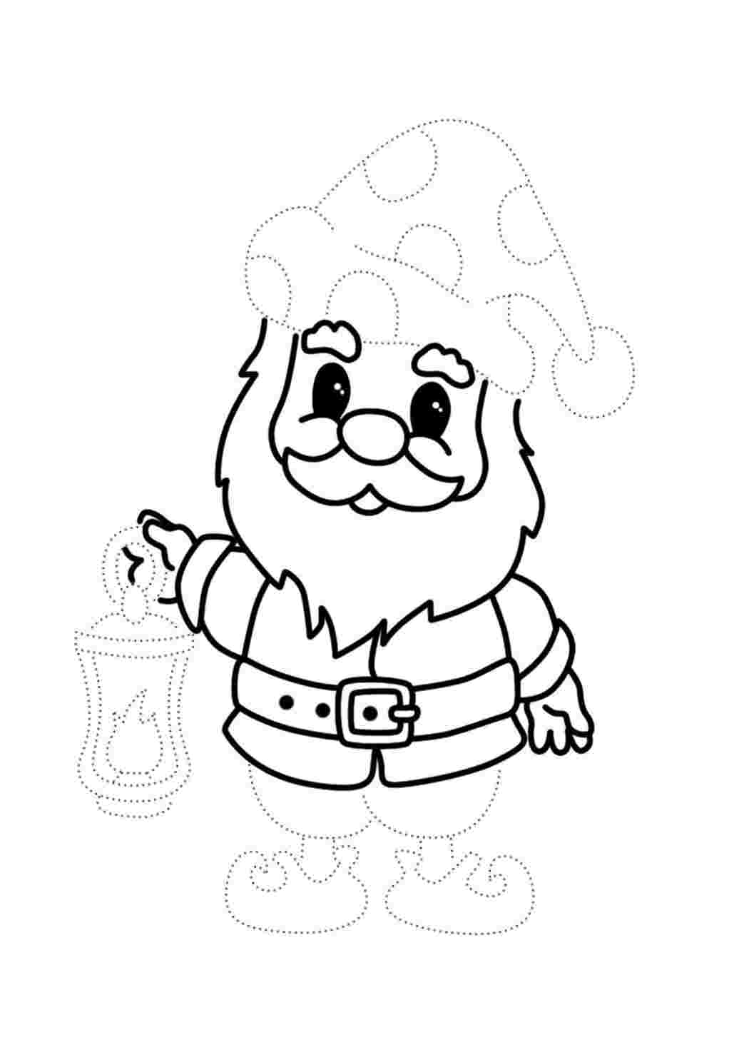

**9.Прощание с гномиками.**

**Дефектолог:** Мы с Вами побывали на удивительном острове, в гостях у гномиков, но нам нужно возвращаться в наш детский сад. Перед отплытием на нашем кораблике «Плюх – плюх» давайте попрощаемся с каждым гномиком – назовем их имена. (*Воспитанники проговаривают имена гномиков по порядку)*

***10. Итог занятия. Рефлексия.***